**2023年福州市青少年机器人竞赛**

**REL机器人普及赛**

**“**心系国防**，强国有我”**

**主题及规则方案**

**1、REL机器人普及赛简介**

**REL(“机器人探索联盟”缩写)机器人普及赛**旨在激发青少年科学志趣、培养科学精神、提高科学素养，展示参赛选手有关青少年电脑机器人综合素质和技能的赛事。要求参赛选手在规定的时间内自行设计制作机器人并进行编程完成现场随机抽取的任务。

**2、竞赛主题**

海防是国防中不可或缺的的一部分，为加强新时期国防教育，提升广大青少年海防观念，本届竞赛主题为“心系国防，强国有我”，以我国航母舰队巡航祖国领海任务为背景，拟定竞赛任务。

**3、比赛说明**

**3.1比赛场地**

比赛场地是由一张任务地图以及其中摆放的各色任务模型及场景组成，所有的任务模型及场景利用子母扣扣在场地上，在整个比赛期间，参赛选手不得利用机器人移动已经安扣好的任务及场景模型，只可利用机器人对指定的某些任务模型进行相对应的操作。机器人在完成任务的过程中若对不可移动的场景进行移动及破坏，则进行相对应的得分无效处理。

比赛的场地大小为1140x2360mm。参赛队在设计机器人时必须充分考虑到任务地图的误差。如果任务地图的尺寸有误差，不能与边框吻合，则优先保证任务地图的西南边缘与边框贴紧。

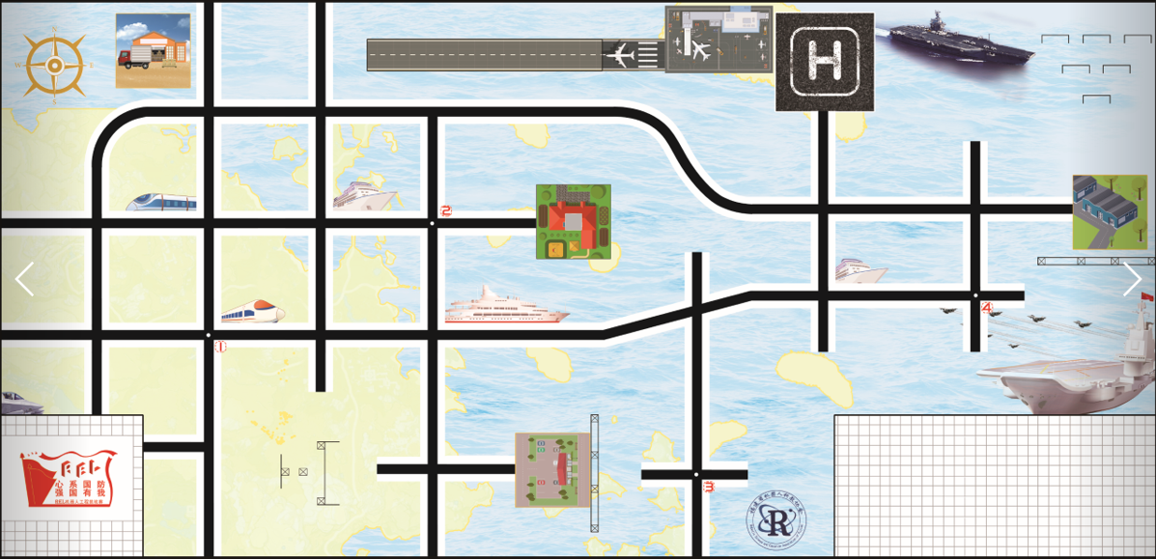

**3.2、赛场环境**

机器人比赛场地环境原则上为冷光源、低照度、无磁场干扰，但由于一般赛场环境的不确定因素较多，参赛机器人在设计机器人时应充分考虑各种措施减少外界对机器人活动产生的不良影响。赛场环境的不确定因素诸如：任务地图下面有颜色深浅不一的纹路；任务地图本身有皱褶、衬底有小的起伏不平整；尺寸有误差；边框上有裂缝；光照条件有变化等等。

**3.3、参赛队伍—**

小学组：由1-2名1~3年级队员（负责机械动力结构）与1-2名4~6年级队员（负责编程机器人）组成，以2023年9月份前所在年级为准。

初中组：由2~4名队员组成，以2023年9月份前所在年级为准。

**3.4、中断—**如果比赛中选手与起始区外的机器人发生肢体接触，这就是“中断”。中断的机器人可以拿回起始区重新出发但是计时不中断且必须接受一次犯规处罚。机械动力结构完成任务得分后，可用手拿回起始区重新出发，不算“中断”。

**3.5、比赛**—比赛持续2分钟。机器人与机械动力结构从起始区出发，试图完成所有的任务。

**3.6、任务**—“任务”是能得分的一个或多个要达到的目标。

•有些任务的完成状态必须在比赛结束时还能见到。

•有些任务必须让裁判员看到以特定的方法完成。

完成任务必须是机器人整体来完成的，不能以脱离机器人主体的“机械臂”来完成任务。（线以及软管不属于机器人的一部分）。

**3.7**、**独立—**参赛机器人出起始区后运行时需为自动机器人，能自主独力完成任务。选手不得以任何形式干预、干扰或辅助机器人执行“任务”，否则取消该队该场比赛资格。

**3.8、不能遥控—**本年度场地任务规定，机器人必须全程自主运行，不得使用任何形式的遥控/线控系统控制机器人**，**否则取消该队参赛资格并且必须立刻退出比赛。

**3.9、蓝牙关闭—**比赛中，为了减少不必要的争议，如：场上控制器太多导致蓝牙模块搜索量增加导致控制器进入假死状态等情况。控制器上的任何蓝牙或WiFi功能必须在比赛过程中始终处于关闭状态。

**3.10、机械臂—**机械臂是配合机器人完成任务的机械结构，现场机器人可拆分机械臂离开主体时不能包含任何电机和传感器。

**3.11、**本年度场地任务规定不能使用任何液压或气压设备。

**3.12、**参赛队必须准备充足的零件和设备预案。如果设备发生任何意外和故障，组委会将不负责提供维护或更换。机器人在正式比赛中开始运行后不允许重新下载程序、更换控制器等电气部件。

**4.机器人和器材**

**4.1**为充分发挥选手的特长和优势，本届竞赛不限器材，但使用的每个零件均为环保无毒以及高精度的产品。为保证比赛公平公正，因场地任务和调试现场的需要，技术上要求如下：

编程机器人电池总电压不超9V；伺服马达数量限制为4个。

机械动力结构可使用皮筋动力或电机动力，不能带编程属性的模块，电机数量限制为1个，电池电压不超过9V。

**4.2** 编程机器人出发前的尺寸大小**（含机械臂）**必须在起始区投影内，高度限制在30.5cm内（线材以及软管可不视为投影和限高的一部分）。

机械动力结构长、宽、高展开尺寸不超25cm。

1. **竞赛规则及任务规则**

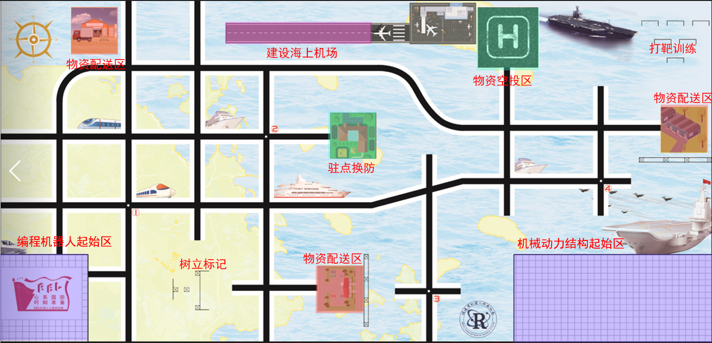

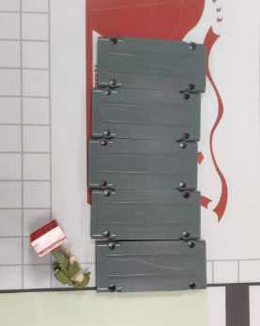 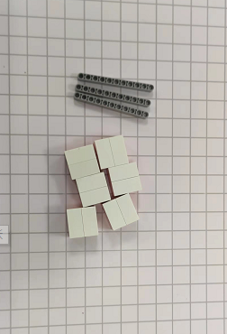

编程机器人起始区内道具 机械动力结构起始区内道具

**5.1 竞赛规则**

**5.1.1** 在比赛现场编程机器人与机械动力结构在各自的出发区做好准备。

**5.1.2** 赛场上家长或教练不可陪同以及任何方式交流。

**5.1.3** 比赛中，所有备用控制器必须留在准备区。

各种形式的遥控或与机器人有数据/信息交换的装置在比赛区中是非法的。

**5.1.4** 编程机器人与机械动力结构必须完全出起始区才能开始完成任务。

**5.1.5** 编程机器人与机械动力结构必须完全在起始区内才可出发，对于未完全在起始区内就出发的，选手必须将其拿回起始区重新出发，否则所完成任务无效。

**5.1.6** 编程机器人与机械动力结构试图完成任务后，编程机器人与机械动力结构主体，**部分**返回各自的起始区，选手即可对机器人进行操作更换机械臂；如有携带任务道具，任务道具需完全进入起始区才能对机器人进行操作，对于未完全进入起始区内就进行操作的，按照中断处理，并且所携带的任务道具不可再使用。

**5.1.7** 赛前选手需要将参赛机器交给组委会检查，机器人的体积规格以及所用材料和机器人的安全性不符合要求，且未能在比赛前整改的取消参赛资格。零件之间不允许用任何形式的胶水、胶带固定。

**5.1.8** 每个参赛队伍队员需要现场编写机器人程序以及调试机器；机械动力结构进场前所有结构件必须处于散件状态，需要现场搭建机械动力结构，时间为90分钟，每一轮比赛前裁判会宣布封存编程机器人主体(可拆分机械臂不封存）及机械动力结构，上场比赛时领回各自机器设备进行比赛。比赛时间为2分钟，裁判员以哨音或语音提示结束比赛。此后，参赛队员应立即停止自主的机器人，停止不及时将可能造成当前的得分判为无效。在裁判员确认得分前，任何人不能接触和移动场上的得分物品和改变得分状态。

**5.1.9** 起始区包含场地图纸的黑色边框及起始区的黑色边，出发允许压黑线，但不超出黑线外边缘出发。

**5.2 任务规则**

**5.2.1领海巡航-（编程机器人）**

**任务**：根据现场抽取的巡航线路，机器人完全的经过每一个巡航点，一个巡航点只能经过一次。机器人在完成巡航任务时不能完成其他任务，如完成其他任务则巡航任务中断，后续经过巡航点不得分。地图上白色坐标点为巡航点。参赛队伍需在开始完成这个任务前告知裁判任务开始。

**得分：**以正确的巡航顺序完全经过巡航点 **5分/点**

**5.2.2驻点换防-（编程机器人）**

**任务**：机器人将起始区内的解放军战士（红色底座）送到指定驻防区域，并带回换防的解放军战士（白色底座）。带回的换防解放军战士必须由机器人运送回起始区，用手拿回起始区得分无效。

**得分**：起始区内解放军战士在指定驻防区域 **15分**

换防的解放军战士在起始区内 **15分**

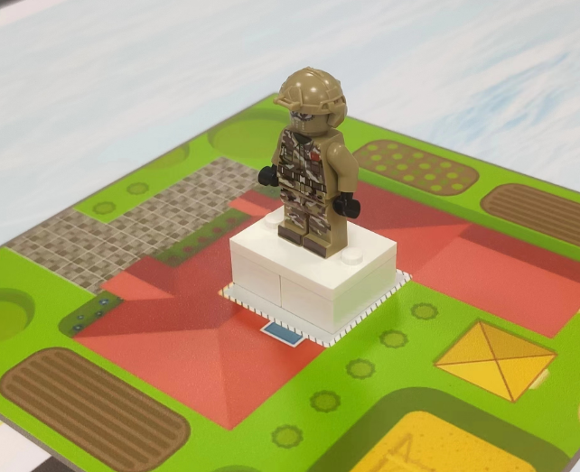 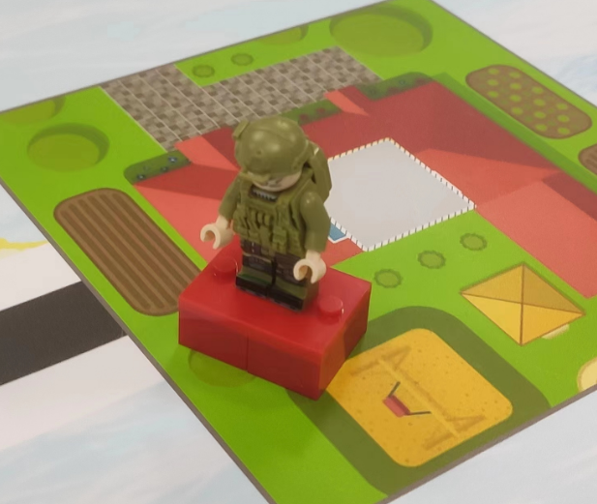 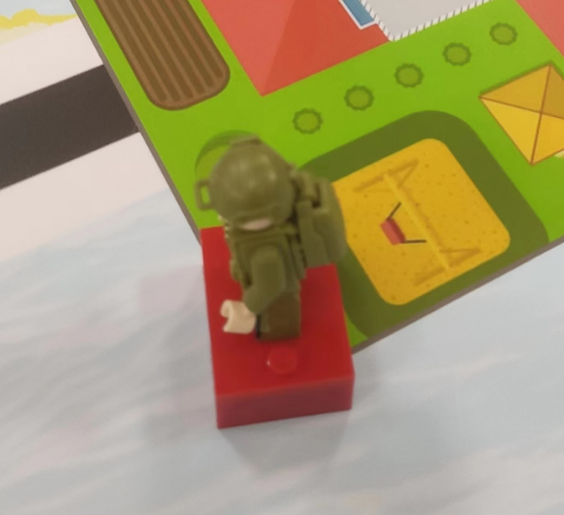

驻防区内解放军 得分 不得分

**5.2.3建设海上机场-（编程机器人）**

**任务：**起始区内有5块预制跑道，机器人将预制跑道平铺在指定区域；预制跑道需直接接触场地图纸，且平滑一面朝上；若重叠只算一块预制跑道的分。

**得分**：预制跑道完全在跑道区域内，且平滑一面朝上； **5分/块**

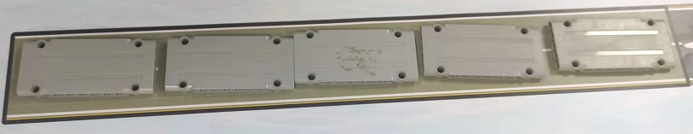

得25分

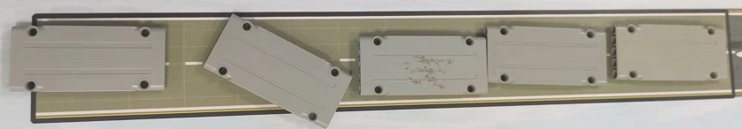 得15分

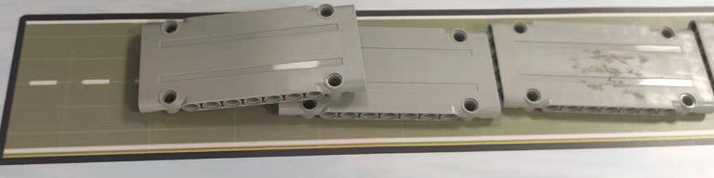两块叠加，只获得一块分数

**5.2.4运送运载火箭-（编程机器人）**

**任务：**场地内有一个火箭模型，火箭三个部分互相不扣死，机器人通过推动火箭模型底座将火箭模型完整运送到目标区域，运送过程中机器人得不能以任何方式固定火箭本体；火箭在比赛全过程中不能在高年级起始区或低年级起始区内。

目标区域在比赛开始前通过投掷小球或者泡沫块的方式来随机决定；目标区域不会在其他任务的得分区域内、黑线上及起始区内。（投掷方式为：悬空在赛场右半边垂直向下自由落体，最后停留的位置即为目标区域。）

**得分**：完整的火箭模型部分在目标区域内； 20分

完整的火箭模型完全在目标区域内； 25分

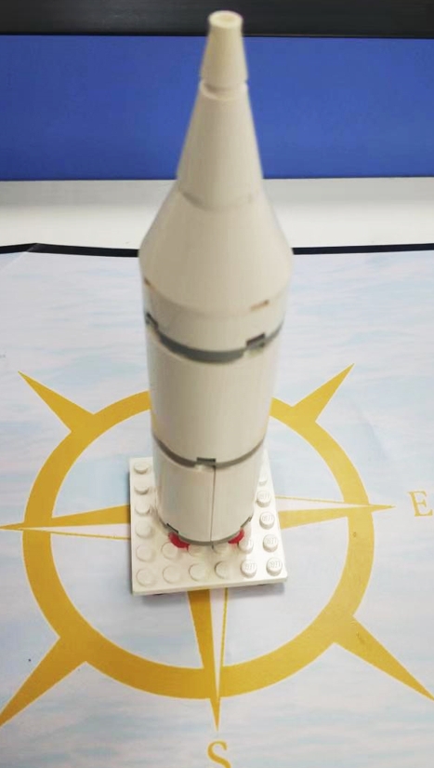 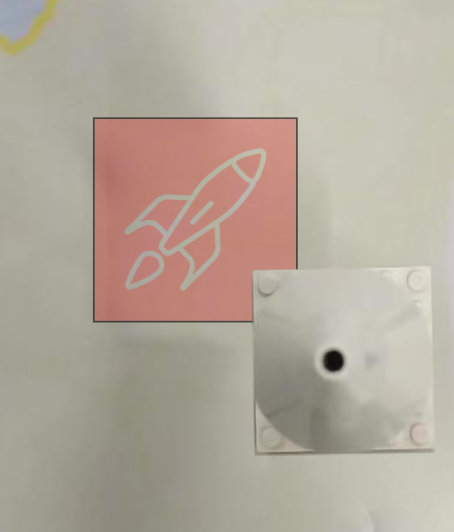 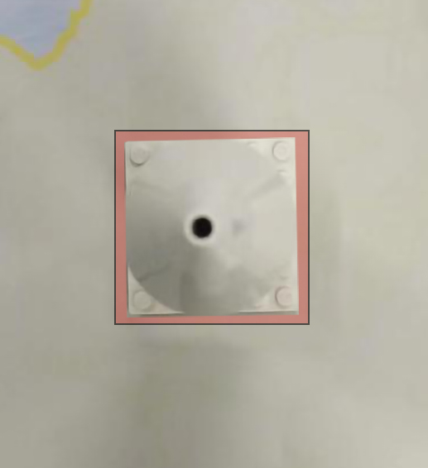

火箭初始位置及状态 得20分 得25分

**5.2.5 物资补给-（编程机器人与机械动力结构）**

**任务：**场地上有3处物资配送区，1个物资空投区，低年级起始区内有6个物资箱，由机械动力结构运送至物资空投区内，一次只能运送一个物资箱，且运送过程中物资箱不能与场地图纸接触；高年级编程机器人在物资空投区获取物资箱，并送至物资配送区内，一个物资配送区内只能有两个物资箱，一个物资配送区内超过两个物资箱的以两个物资箱记分；机器人同时只能携带两个物资箱；物资箱比赛过程中不能回到高年级的起始区内。

**得分**：物资箱完全在物资空投区内  **5分/个**

或物资箱完全在物资空投区且机械动力结构自动回到低年级起始区 **7分/个**

物资箱完全在物资配送区内 **5分/个**

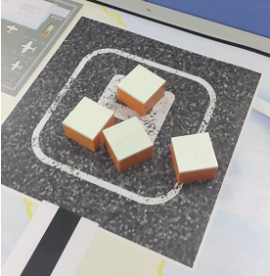 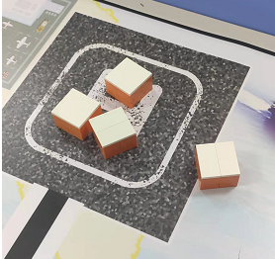

空投4个物资箱得分 空投3个物资箱得分

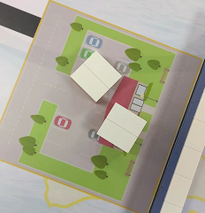 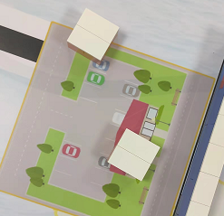

配送2个物资箱得分 配送1个物资箱得分

**5.2.6树立标记-（机械动力结构）**

**任务：**发射11格孔臂击倒标靶将标记旗帜升起。（11格孔臂由竞赛场地提供，一共3根，且不能重复使用。）

**得分**：将标靶击倒、标记旗帜完全升起。 **10分**

或将标靶击倒、标记旗帜完全升起，且机械动力结构自动回到低年级起始区 **15分**

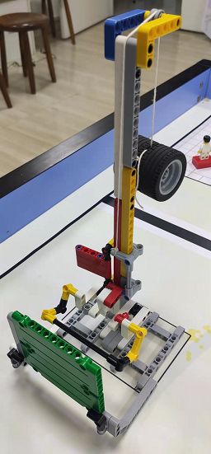 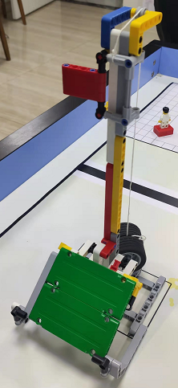

起始状态 得分

**5.2.7打靶训练-（机械动力结构）**

**任务：**发射11格孔臂击倒标靶。

**得分**：将标靶击倒 **5分/个**

且机械动力结构自动回到低年级起始区（仅计算一次得分） **5分**

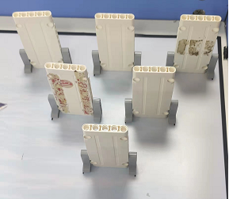 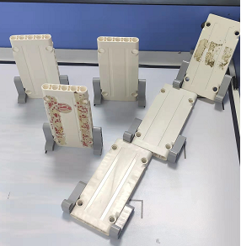

起始状态 击倒3个得15分

**5.2.8奖励分**

在场地边框区域放置6个令牌。在起始区外中断机器人一次，扣罚一个令牌，一个令牌5分；令牌扣罚完后，再中断机器人不再扣罚。（相当于队伍起始分拥有30分）

起始区外不能遗留“机械臂”，遗留一个机械臂扣罚一个令牌。

**5.2.9比赛现场的随机事件**

比赛前抽签决定“领海巡航”任务的巡航顺序。

比赛前投掷小球或泡沫方块决定“部署防御火箭”任务的目标区域。

**6.计分**

为减少比赛期间的争议，该场比赛结束后只根据当时场地上的情况来判定得分。比赛结束时，裁判会仔细检查赛场并记下物品的状态和位置。这就是说，如果已经完成的任务被机器人在比赛结束前破坏了，就无法得到该分数。

**7.确定获胜队**

7.1 每场比赛后，参赛队的最终得分为各种动作的得分扣除罚分，按最终得分多少确定胜负。

7.2 若分数相同，则以两者单轮最高成绩进行评判，分数高者为胜；若还不能分出胜负，则以两者单轮次高成绩进行评判，得分高者为胜；以此类推。若还不能分出胜负，则以单轮最高分用时少者为胜。

7.4 比赛共分3轮，取3轮中最高分及次高分相加之和为比赛最终成绩。

7.5 对于所有判定胜负的条件都持平的罕见情况，仲裁组将决定怎么做。

**8.犯规和取消比赛资格**

8.1 未准时到达的参赛队，每迟到1分钟则判罚该队10分。如果比赛开始2分钟后参赛队仍未到场，该队将被取消比赛资格。

8.2 第一次误启动的参赛队将受到裁判员的警告，第二次误启动的参赛队将被取消比赛资格。

8.3 违反对器材的规定，又无法纠正，由裁判长决定处理办法，但是，无论怎样处理，该参赛队队伍不获奖。

8.4 不听从裁判员的指示将被取消参赛资格。

8.5 参赛队员在未经裁判长允许的情况下私自与教练员或家长联系，将被取消比赛资格。

8.6 比赛中总会产生一些难以估计的问题，裁判员遵循的原则是“疑问从无，裁定从宽”。

|  |  |  |  |  |  |
| --- | --- | --- | --- | --- | --- |
| **2023年REL机器人普及赛计分表** | | | | | |
| **参赛队伍编号： 队名：** | | | | | |
|  | **任务名称** | **得分条件** | **分值** |  | **得分** |
| **1** | **领海巡航-（编程机器人）** | 以正确的巡航顺序完全经过巡航点 | 5分/点 |  |  |
| **2** | **驻点换防-（编程机器人）** | 起始区内解放军战士在指定驻防区域 | 15分 |  |  |
| 换防的解放军战士在起始区内 | 15分 |  |
| **3** | **建设海上机场-(编程机器人)** | 预制跑道完全在跑道区域内，且平滑一面朝上； | 5分/块 |  |  |
| **4** | **运送运载火箭-(编程机器人)** | 完整的火箭模型部分在目标区域内； | 20分 |  |  |
| 完整的火箭模型完全在目标区域内； | 25分 |  |
| **5** | **物资补给-(编程机器人与机械动力结构合作)** | 物资箱完全在物资空投区内 | 5分/个 |  |  |
| 或物资箱完全在物资空投区且机械动力结构自动回到低年级起始区 | 7分/个 |  |
| 物资箱完全在物资配送区内 | 5分/个 |  |
| **6** | **树立标记-（机械动力结构）** | 将标靶击倒、标记旗帜完全升起。 | 10分 |  |  |
| 或将标靶击倒、标记旗帜完全升起，且机械动力结构自动回到低年级起始区 | 15分 |  |
| **7** | **打靶训练-（机械动力结构）** | 将标靶击倒 | 5分/个 |  |  |
| 且机械动力结构自动回到低年级起始区（仅计算一次得分） | 5分 |  |
| **8** | **奖励分** | 在场地边框区域放置6个令牌。在起始区外中断机器人一次，扣罚一个令牌，一个令牌5分； | 5分/个 |  |  |
|  | **时间** |  | **总分** |  |  |
| **参赛队员签字：** | | | | | |
|  |  |  |  |  |  |
| **裁判员签字：** | | | | | |